密码工程课后作业1（92分）
1.为“如何伪装成某人发送电子邮件”创建攻击树，这里攻击者的目标是让电子邮件的收件人相信它收到的邮件是发自某人的（例如Bob），而Bob实际上没有发送过这封邮件。
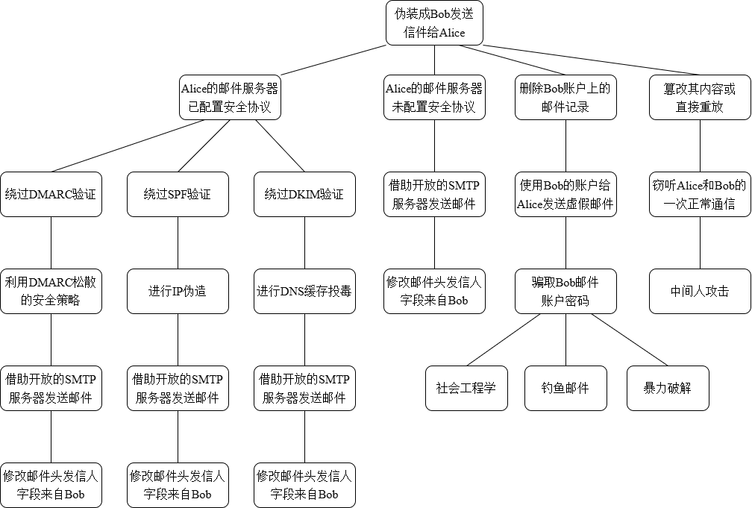
伪造电子邮件：电子邮件系统主要由信封、首部和主体三部分组成。信封用于邮件服务器之间的投递，决定邮件交付给谁；首部中包含From、To、Subject等字段，用于在用户代理中向用户展示发件人与收件人信息；主体则是邮件正文内容。
为了增强邮件可信性，现代邮件系统通常部署以下安全协议：
（1）SPF：用于验证发送邮件的服务器IP是否被域名所有者授权，防止发件人地址被伪造；
（2）DKIM：通过数字签名机制验证邮件内容未被篡改，并确认邮件确实来自指定域名；
（3）DMARC：结合SPF与DKIM的验证结果，为邮件接收方提供统一的处理策略。
因此攻击者的目标是让 Alice 相信邮件来自 Bob，而实际上 Bob 并未发送该邮件。基于邮件结构与安全协议，可以构建如下攻击路径。
（1）直接伪造邮件身份
伪装成Bob向Alice发送邮件——Alice的邮件服务器未配置SPF、DKIM、DMARC等安全协议，或配置错误——攻击者借助开放 SMTP 服务器发送邮件——手工修改电子邮件首部中的From字段，使其显示为Bob——Alice 的邮件客户端仅显示发件人名称而未突出真实邮箱地址——Alice误认为邮件来自Bob。
这种攻击利用了电子邮件协议本身缺乏强身份认证的问题。在缺少认证机制的情况下，邮件头中的发件人字段可以被任意伪造。
（2）绕过SPF验证
伪装成Bob向Alice发送邮件——Alice的邮件服务器已配置SPF——攻击者绕过 SPF 验证——利用Bob域名SPF配置错误——使用被SPF 授权但已失控的第三方邮件服务器发送邮件——修改电子邮件头中的发件人字段为Bob——邮件通过SPF验证——Alice 相信邮件来自Bob。
现实中，SPF绕过通常并非依赖IP伪造，因为SMTP基于TCP协议运行，需要完成正常的网络连接。更常见的情况是：SPF使用软失败策略；SPF include范围过大；已废弃的第三方邮件服务仍被授权；合法邮件代发平台被攻击者控制。
（3）绕过DKIM验证
伪装成Bob向Alice发送邮件——Alice的邮件服务器已配置DKIM——攻击者绕过DKIM验证——窃取Bob域名对应的DKIM私钥，或控制合法邮件签名服务器——对伪造邮件生成有效数字签名——邮件通过DKIM验证——Alice相信邮件来自Bob。
理论上，也可以通过DNS缓存投毒影响DKIM公钥解析，但现实中这种方式实施难度较高，更常见的是：DKIM私钥泄露；第三方邮件服务被攻陷； 接收方验证配置错误。
（4）利用DMARC配置缺陷
伪装成Bob向Alice发送邮件——Alice的邮件服务器已部署DMARC——Bob域名的DMARC策略仅设置为监控模式（none）——即使SPF或DKIM验证失败，邮件仍被正常投递——攻击者伪造From字段为Bob——Alice仍可能相信邮件来自Bob。
DMARC本身不直接提供认证，而是基于SPF与DKIM的结果进行策略控制。如果组织未启用reject或quarantine策略，伪造邮件仍可能进入用户邮箱。
（5）获取Bob的真实邮件账户
伪装成Bob向Alice发送邮件——攻击者获取Bob邮件账户控制权——通过社会工程学、钓鱼邮件、密码重用、暴力破解、MFA疲劳攻击、Cookie窃取或OAuth Token窃取等方式获得账户访问权限——使用Bob的真实账户向Alice发送虚假邮件——邮件通过SPF、DKIM、DMARC全部验证——Alice相信邮件来自Bob。
在这种情况下，攻击者并未绕过认证协议，而是直接控制合法账户，因此危害最大。为了掩盖痕迹，攻击者还可能：删除已发送邮件记录；清理登录日志；设置自动转发规则。
（6）中间人攻击与邮件重放
伪装成Bob向Alice发送邮件——攻击者拦截Alice与Bob之间的正常通信——如果邮件传输未启用TLS加密，或遭受STARTTLS降级攻击——攻击者窃听邮件内容——重放Bob曾发送过的真实邮件，或修改部分内容后再次发送——Alice误认为邮件来自Bob。
此外，攻击者还可能通过：DNS劫持；MX记录篡改；SMTP中间人代理等方式控制邮件传输路径。
（7）社会工程学欺骗
伪装成Bob向Alice发送邮件——攻击者不直接突破技术协议，而是欺骗用户——注册与Bob所在组织相似的域名——伪造显示名称——模仿Bob的写作风格——引用真实项目、会议或业务上下文——制造紧急付款、账号验证等场景——Alice在心理压力下忽略细节验证——误认为邮件来自Bob。
例如：使用拼写相似域名；使用Unicode同形字符；在移动端利用界面隐藏完整邮箱地址；模仿历史邮件线程内容。
这种方式实际上是现实中最常见的商业电子邮件欺诈（BEC）攻击，因为其成本低、成功率高，而且不一定会触发技术层面的安全告警。
综上，伪造电子邮件的攻击路径可以分为以下几类：直接伪造邮件头；绕过SPF、DKIM、DMARC验证；获取真实邮件账户；中间人攻击与邮件重放； 社会工程学欺骗。
对应的防御措施包括：正确部署SPF、DKIM、DMARC，并将DMARC设置为reject；限制第三方邮件代发服务；启用MFA与异常登录检测；使用TLS、MTA-STS与DNSSEC；在邮件客户端中突出显示真实邮箱地址；对高风险业务请求进行带外确认；加强用户安全意识培训。

2.描述一个你熟悉的攻击案例，分析该系统的安全威胁脆弱点，并分析该攻击案例中，攻击者是否利用了系统最脆弱的环节发起攻击？
一、背景
本案例挑选2023年美国 MGM Resorts（美高梅国际酒店集团）遭受勒索软件攻击事件。随着互联网技术的发展，大型企业越来越依赖信息化系统来维持日常运营，酒店行业同样如此。MGM Resorts作为美国大型酒店与博彩集团，其业务系统涵盖酒店预订、电子门卡、赌场运营、ATM服务、支付系统以及客户信息管理等多个模块，几乎所有业务都依赖网络系统运行。

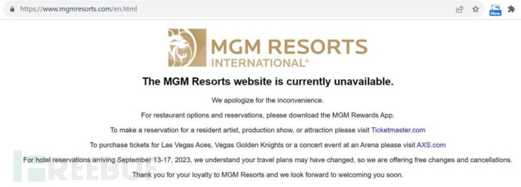
2023年9月，MGM Resorts官方披露公司遭受严重网络攻击。攻击发生后，酒店预订系统、在线服务系统以及部分赌场设备出现大范围故障，部分酒店甚至无法正常办理入住，电子房卡无法使用，ATM与支付系统也受到影响。由于系统瘫痪时间较长，此次事件不仅造成巨额经济损失，也对企业声誉产生较大影响。
根据公开报道，此次攻击的主要攻击组织为Scattered Spider与ALPHV勒索软件组织。攻击者最初并未利用复杂的零日漏洞，而是通过社会工程学手段获取企业员工账户权限。攻击者首先在LinkedIn等公开平台收集MGM员工信息，包括姓名、职位、部门等内容；随后，攻击者伪装成内部员工，通过电话联系IT服务台，谎称账号无法登录，请求重置认证信息。由于客服人员身份验证流程存在漏洞，攻击者最终成功重置员工账号，并获得内部系统访问权限。之后，攻击者进一步在企业内部网络中横向移动，最终部署勒索软件并导致大量业务系统中断。
二、系统安全性分析
从系统结构来看，MGM Resorts属于典型的大型企业信息系统，内部包含员工账号系统、客户管理系统、支付系统以及大量业务服务器。虽然企业本身拥有较成熟的技术安全体系，但此次攻击仍暴露出多个明显的安全脆弱点。
首先，该系统在人为身份验证流程上存在明显问题。攻击者并没有直接突破复杂的技术防线，而是利用了IT服务台的人工验证漏洞。由于大量员工信息可以从LinkedIn等公开渠道获取，攻击者能够较容易地伪装成真实员工。IT服务台在处理账号重置请求时，可能仅依赖姓名、职位等基础信息进行验证，而缺少更加严格的二次身份确认机制。这使得攻击者能够通过社会工程学轻易获取合法账户权限。
其次，企业的身份认证保护机制仍存在不足。虽然MGM使用企业级账户系统，但对于高风险操作，例如账号重置、认证修改等，缺少更严格的多因素验证措施。一旦攻击者成功骗过客服人员，便能够直接获得合法账户访问权限，而系统本身不会将其识别为异常攻击行为。
另外，系统内部权限隔离与最小权限原则执行不够严格。攻击者在获取初始账户后，能够继续在内部网络中横向移动，并逐步接触更多核心系统。这说明内部网络划分不够细致，普通员工账户与关键业务系统之间缺乏有效隔离。如果内部权限控制更加严格，即使部分账号被盗，攻击者也难以快速扩散至整个企业网络。
此外，系统在异常行为检测与安全监控方面也存在不足。攻击者在内部网络中进行了权限提升、横向移动以及勒索软件部署等操作，但企业未能及时发现异常活动并进行阻断。这说明企业在日志监控、安全运营中心建设以及行为分析方面存在一定缺陷。
综合来看，此次事件中，攻击者并没有首先利用复杂漏洞攻击服务器，也没有直接突破底层加密系统，而是优先选择了系统中最容易被忽视的人为环节。相比技术攻击，社会工程学攻击成本更低、成功率更高，而且更难被传统安全设备识别。因此，攻击者实际上利用了系统中最脆弱的部分——人员安全意识与身份验证流程。
我认为，此次攻击案例非常典型地体现了现代网络攻击的发展趋势。如今，许多大型企业已经在防火墙、终端防护以及漏洞修复方面投入大量资源，传统技术漏洞的攻击难度越来越高。因此，攻击者越来越倾向于攻击“人”而不是“系统”，通过社会工程学、身份冒充以及账户接管等方式绕过技术防线。一旦攻击者获得合法身份，其后续行为往往更难被发现。
三、如今的改进与启示
在此次攻击事件后，MGM Resorts对系统进行了大量安全加固，包括加强身份认证流程、强化员工安全培训以及提升异常行为检测能力。企业开始更加重视社会工程学攻击风险，对IT服务台账号重置流程增加了更严格的验证步骤，同时加强了多因素认证机制。
此外，近年来越来越多企业开始意识到，“人”实际上是网络安全体系中最脆弱的一环。即使企业拥有先进的安全设备，如果员工缺乏安全意识、身份验证流程设计不合理，攻击者仍然可以通过较低成本突破整个系统。因此，现代网络安全不仅需要技术层面的防护，也需要加强人员管理与安全培训。
该案例说明，现实中的攻击者往往不会优先攻击系统中最复杂、最坚固的部分，而是会寻找最容易突破的薄弱点。对于MGM而言，真正被利用的并不是底层技术漏洞，而是身份认证流程与人为管理中的安全缺陷。这也提醒所有企业，在建设网络安全体系时，除了重视技术防御外，还必须关注账号管理、权限控制、员工培训以及社会工程学防护等基础安全问题。

